**Чек лист проверки раздела “Вкусное Меню На Сегодня”**

1. Проверка заголовка “меню”
2. Проверка заголовка “Наше Вкусное Меню На Сегодня”
3. Проверка наличия табов:

ФАСТФУД

ПИЦЦА

СНЕКИ

НАПИТКИ

1. Проверка правильной очередности табов
2. Проверка выдачи таба “Фастфуд” на соответствие категории
3. Проверка выдачи таба “Пицца” на соответствие категории
4. Проверка выдачи таба “Снеки” на соответствие категории
5. Проверка выдачи таба “Напитки” на соответствие категории
6. Проветка отображания красного дивайдера над выбранным табом
7. Проверка карточки блюда(его содержание)

**Тестирование раздела «Вкусное меню на сегодня»**

| Проверка № | Статус проверки | Комментарий |
| --- | --- | --- |
| 1 | passed |  |
| 2 | passed |  |
| 3 | passed |  |
| 4 | passed |  |
| 5 | failed | выдача не соответствует выбранной категории |
| 6 | failed | выдача не соответствует выбранной категории |
| 7 | failed | выдача не соответствует выбранной категории |
| 8 | failed | выдача не соответствует выбранной категории |
| 9 | passed |  |
| 10 | passed |  |

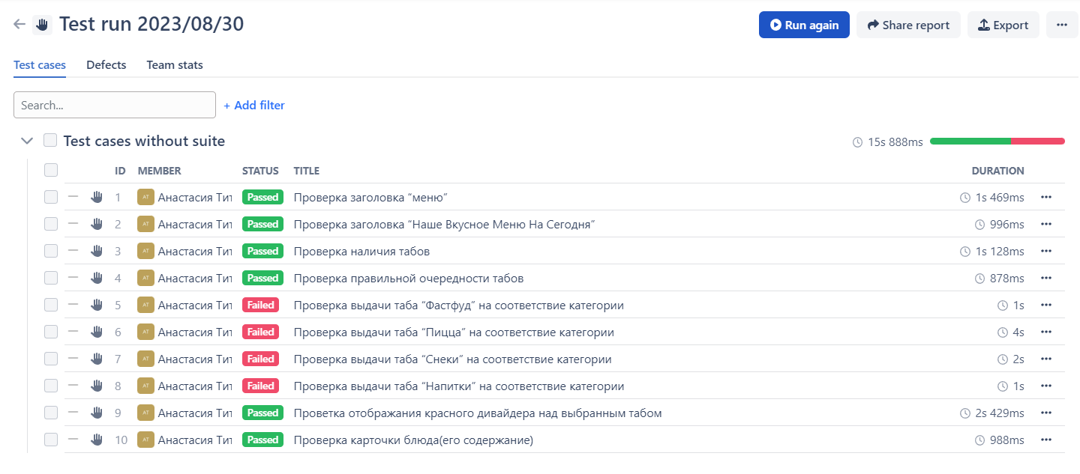

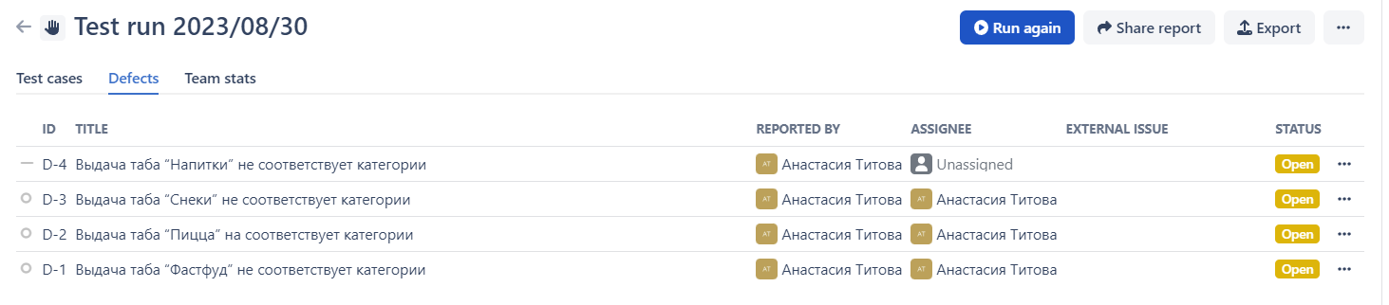

https://app.qase.io/public/report/daee424e3a69bf98108e75d8f5b667df2b0dc702